SESSION 2024

BREVET DE TECHNICIEN SUPÉRIEUR
GESTION DE LA PME

SOUTENIR LE FONCTIONNEMENT ET LE DÉVELOPPEMENT DE LA PME
Coefficient : 6
Durée : 4 heures 30

MATÉRIEL(S) AUTORISÉ(S) :
L’usage de calculatrice avec mode examen actif est autorisé.
L’usage de calculatrice sans mémoire « type collège » est autorisé.

Aucun document autorisé

Dès que le sujet vous est remis, assurez-vous qu’il est complet.
Le sujet comporte 15 pages numérotées de 1 à 15.
AVERTISSEMENT : Dans le souci du respect de la propriété intellectuelle et du droit d’auteur, les extraits d’articles de presse, spécialisés ou non, sont reproduits en leur état originel. Ils sont donc susceptibles de comporter des mots ou expressions de style oral ou professionnel.

COMPOSITION DU CAS
Cette étude part de données réelles qui ont été modifiées pour des raisons de confidentialité.
Présentation du cas
- Dossier 1 : Financement d’une nouvelle activité (40 points)
- Dossier 2 : Amélioration du système d’information (40 points)
- Dossier 3 : Communication sur le nouveau produit (40 points)

Annexes
- Dossier 1 : Financement d’une nouvelle activité
Annexe 1 | Programme d’investissement | Page 9
Annexe 2 | Mémo transmis par Franck CASTILLE | Page 9
Annexe 3 | Informations prévisionnelles relatives à l’investissement | Pages 9 et 10
Annexe 4 | Eléments d’analyse financière communiqués par le comptable | Page 10

- Dossier 2 : Amélioration du système d’information
Annexe 5 | Processus actuel de création de devis | Page 11
Annexe 6 | Mémo de Franck CASTILLE sur les modifications à apporter au SI | Pages 11 et 12
Annexe 7 | Fichiers exportés de Domus3D pour le projet de la cliente Zoé ROSSI | Page 13
- Dossier 3 : Communication sur le nouveau produit
Annexe 8 | Entretien avec Franck CASTILLE concernant l’organisation de l’exposition et sa communication | Pages 13 et 14
Annexe 9 | Calendrier 2024 | Page 15

PRÉSENTATION DE L’ENTREPRISE
Dénomination sociale | Bcarrelage
Adresse | 10 rue des Loubes  83400 HYERES
E-mail | contact@bcarrelage.com
Site web | https://www.bcarrelage.com
Réseaux sociaux | Facebook, Instagram, Pinterest, LinkedIn
Statut juridique | SARL au capital social de 7 500 €
Date de création | Le 07 avril 2009
Dirigeant | Franck CASTILLE
Activité | Négoce, conseil, distribution et pose de carrelage, pierre, marbre, terre, lave émaillée, bois, revêtement de sols, sanitaire et en général toutes activités annexes complémentaires se rapportant à cet objet.
Chiffre d’affaires HT 2022 | 8 440 000 €
Effectif | 56 salariés

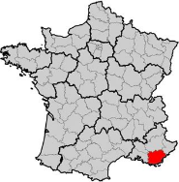
Bcarrelage est une société située à Hyères (Var), fondée en 2009, par Franck CASTILLE, gérant actuel, son épouse et un ami.
L’entreprise Bcarrelage commercialise ses produits à travers 3 points de vente situés dans le département du Var (Hyères, Toulon et Sanary-sur-Mer).

Elle propose à la vente :
- une gamme de carrelages pour l’intérieur (effet bois, effet marbre, effet pierre, grand format, carreaux de ciments, etc.),
- une gamme pour l’extérieur (effet bois, dalle sur plots, pierre et terre cuite),
- une gamme pour les piscines (mosaïque, effet béton, effet naturel, effet métallisé),
- l’agencement de salles de bain (mobilier, sanitaires et robinetterie).
Pour l’installation de ces produits, l’entreprise dispose d’un service de pose composé de 10 professionnels hautement qualifiés (carreleur-mosaïste, menuisier, plombier, ouvrier polyvalent).

Les fondateurs ont décidé de positionner l’entreprise sur des prestations haut de gamme. Ainsi, Franck CASTILLE veille à sélectionner un large choix de carrelages au caractère d’exception pour satisfaire les clients et se démarquer de la concurrence. Ayant la volonté d’être toujours avant-gardiste, il aspire constamment à être à la pointe du design et met un point d’honneur à s’adapter aux changements de tendances du marché. En une douzaine d'années, l’entreprise Bcarrelage s’est imposée comme une référence dans le monde du revêtement et de la salle de bain.

Chaque année, la Villa Noailles organise la Design Parade. Il s’agit d’un concours qui permet à 10 jeunes créateurs d’exprimer leur talent à travers des œuvres exposées dans des lieux privilégiés des villes de Toulon et Hyères. Franck CASTILLE a choisi de collaborer à cet événement en fournissant la matière (carreaux de faïence, terre cuite, pierre, marbre, mosaïque, etc.) aux artistes participants.
À cette occasion, Franck CASTILLE a décidé de donner carte blanche à de jeunes designers présents à la Design Parade de Toulon, pour exprimer leur talent au sein d'un espace dédié dans les locaux du point de vente de Hyères, dénommé le Tunnel. Les artistes doivent utiliser et mettre en valeur une sélection de carreaux en imaginant une thématique et une scénographie. Leur création est présentée lors d’un évènement où sont invités les apporteurs d’affaires, les clients particuliers les plus fidèles, les fournisseurs et les salariés. Cet évènement permet d'asseoir la notoriété et l’image de marque de Bcarrelage.

La clientèle est composée de particuliers et de professionnels. Les particuliers représentent 70 % du chiffre d’affaires et sont composés de ménages disposant de revenus très élevés. Les 30 % restants proviennent de professionnels apporteurs d’affaires tels que des promoteurs immobiliers, des artisans, des architectes, etc.
La zone de chalandise est très concurrentielle. Franck CASTILLE a choisi de distinguer Bcarrelage par la qualité de ses conseils, l’accompagnement personnalisé du client, et également en proposant des produits uniques, différents de ceux des concurrents.

Dans le cadre de l’accompagnement personnalisé du client par le commercial chargé de son projet, Franck CASTILLE a décidé d’investir dans un logiciel professionnel d’architecture et d’agencement en 3D, Domus 3D, pour offrir un nouveau service à ses clients. Ce concept, unique dans la région, donne la possibilité au client de visualiser les propositions d’agencement de sa nouvelle salle de bain et de s’y projeter en construisant son propre univers : carrelage, sanitaires, robinetterie, mobilier. Fort de cette expérience, Franck CASTILLE souhaiterait étendre ce concept à l’univers de la cuisine. Outre le carrelage d’exception, il proposerait aux clients un choix de produits et services haut de gamme : mobilier de cuisine, électroménager, robinetterie et plan de travail en céramique sur mesure façonné (intégration évier et égouttoir) dans des grandes plaques (jusqu’à 3 mètres de longueur).
Cela lui permettrait de proposer à ses clients des possibilités d’aménagement de toutes les pièces de la maison.

Pour développer la nouvelle activité « aménagement cuisine », un local attenant au point de vente de Hyères est disponible pour accueillir un atelier de découpe des plans de travail en céramique. Ce projet nécessite l’aménagement du local en atelier de découpe et suppose notamment l’acquisition de matériels adéquats.
Par ailleurs, le développement de cette activité entraîne une adaptation du système d’information de l’entreprise.
Enfin, pour faire connaître la nouvelle offre et notamment les plans de travail en céramique, Franck CASTILLE a décidé de mettre ce matériau à l’honneur auprès des artistes qui pourront exprimer leur créativité lors de la Design Parade 2024. Comme tous les ans, il donnera carte blanche à quelques artistes pour mettre en scène les plans de céramique dans le Tunnel (espace dédié du showroom).

VOTRE MISSION

En tant que collaboratrice ou collaborateur du dirigeant, vous êtes chargé(e) de traiter différents dossiers.
Recommandations importantes
Chaque dossier peut être traité d’une manière indépendante. Cependant, le candidat ne doit pas négliger l’ordre dans lequel les dossiers sont présentés. Le respect de cet ordre permet de mieux s’imprégner du sujet. Le candidat devra en outre faire preuve de discernement, afin de repérer dans les documents annexés, l’essentiel de l’accessoire.
Enfin, il est rappelé qu’en aucun cas, la candidate ou le candidat doit faire figurer ou apparaître son nom dans la copie. En l’absence de précision dans le sujet, la collaboratrice ou le collaborateur du dirigeant de la PME sera Madame ou Monsieur X.

Les différentes tâches qui sont confiées au candidat ou à la candidate apparaissent en caractères gras et en italique dans chaque dossier, dans la forme ici retenue pour ce paragraphe.

DOSSIER 1 : Financement d’une nouvelle activité
Annexes 1 à 4
Pour développer la nouvelle activité « aménagement cuisine », le local attenant au point de vente de Hyères doit être transformé en atelier de découpe des plans de travail en céramique.
Outre l’aménagement du local, il est indispensable d’acquérir une machine de découpe à jet d’eau, outil performant et permettant une qualité et une précision inégalée dans la découpe de la céramique.

Franck CASTILLE envisage de financer une partie de cet investissement par emprunt. Il a obtenu de la banque « Banque Populaire Méditerranée » une proposition de plan d’amortissement de l’emprunt sur 4 ans.
Il souhaiterait donc connaître l’impact du choix de mode de financement sur la trésorerie finale de l’entreprise.
Il se demande également si ce choix est cohérent avec l’autonomie financière souhaitée et nécessaire au financement du développement futur de l’activité.

Vous êtes chargé(e) de :
1.1 Produire les informations de nature financière qui permettent de mesurer l’impact des modes de financement sur la trésorerie et sur l’indépendance financière.
1.2 Communiquer à Franck CASTILLE l’analyse des éléments financiers permettant de vérifier la cohérence du choix de financement retenu compte tenu des objectifs et des contraintes.

DOSSIER 2 : Amélioration du système d’information
Annexes 5 à 7
Pour accompagner personnellement les clients, Bcarrelage utilise le logiciel Domus3D, logiciel professionnel d’architecture d’intérieur du secteur de la céramique et de l’ameublement.
Fort de son expérience dans le domaine de l’ameublement de la salle de bain, Franck CASTILLE a choisi d’étendre son savoir-faire à l’ameublement de la cuisine.
Cette diversification conduit à une modification du système d’information. À cette occasion, Franck CASTILLE souhaite améliorer le processus de réalisation des devis en automatisant l’export des informations saisies dans Domus3D vers le PGI de l’entreprise.
Pour réaliser cette automatisation et cette amélioration, Franck CASTILLE a décidé de faire appel à une ESN (entreprise de services numériques). Il vous confie le dossier de présentation du besoin.
Par ailleurs, Franck CASTILLE souhaite que cette nouvelle procédure soit expliquée aux commerciaux.

Vous êtes chargé(e) de :
2.1 Communiquer à l’ESN le besoin et les modifications à apporter au système d’information ainsi que le nouveau schéma relationnel.
2.2 Communiquer aux commerciaux la démarche du nouveau processus de réalisation des devis.

DOSSIER 3 : Communication sur le nouveau produit
Annexes 8 et 9

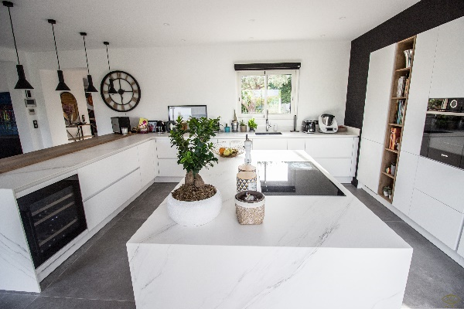
Comme chaque année, Franck CASTILLE a décidé de donner carte blanche à un jeune designer présent à la Design Parade de Toulon, pour exprimer son talent au sein du Tunnel, l’espace dédié dans les locaux du point de vente de Hyères. L’artiste devra exprimer son talent et son art à travers le plan de travail en céramique, une des nouvelles offres proposées par Bcarrelage pour l’aménagement de la cuisine.
Plan de travail en céramique
Cet artiste aura deux semaines pour relooker le Tunnel, l’inauguration de cette œuvre aura lieu le vendredi 11 octobre 2024. Cet événement-exposition permet de faire rayonner l’entreprise dans la région Provence-Alpes-Côte d’Azur et au-delà.
Franck CASTILLE vous confie l’organisation de cette inauguration.

Vous êtes chargé(e) de :
3.1 Élaborer un support permettant le suivi de l'organisation de l’inauguration.

Cet événement confère l’image d’une entreprise jeune, dynamique et avant-gardiste qui croit en la puissance de l’art et du design. Pour toutes ces raisons, il est primordial de communiquer autour de cet évènement qui met à l’honneur le nouveau produit : le plan de travail en céramique. Franck CASTILLE a donc décidé d’informer de communiquer sur cette exposition autour du plan de travail en céramique. Pour cela, un communiqué de presse sera diffusé auprès de magazines de design et de décoration.

Vous êtes chargé(e) de :
3.2 Rédiger le communiqué de presse.

ANNEXE 1 : Programme d’investissement
Nature | Montant HT | Informations
Agencements du local :  - Travaux d’électricité  - Travaux de plomberie  - Travaux d’aération  - Travaux de plâtrerie, peinture  - Mobilier | 100 000 € | Amortissables en linéaire sur 10 ans
Machine de découpe à jet d’eau abrasif | 80 000 € | Amortissable en linéaire sur 10 ans
Date de mise en service et d’acquisition : 1er janvier 2025.
Source interne
ANNEXE 2 : Mémo transmis par Franck CASTILLE
Pour le développement de notre activité dans l’aménagement de la cuisine, je propose de financer notre investissement par un emprunt de 160 000 euros et un autofinancement de 20 000 euros.
Je m’interroge sur l’impact du choix des modes de financement retenus au niveau de notre trésorerie et de notre autonomie financière.
Par ailleurs, j’ai d’autres projets très concrets pour les mois à venir et je suis en négociation pour l’ouverture d’un nouveau point de vente sur la ville de Cagnes-sur-Mer.
Tous ces investissements vont certainement avoir un impact sur le niveau d’endettement de l’entreprise. Je pense qu’il faut garder un ratio d’autonomie financière inférieur à 0,9 pour préserver nos possibilités d’investissements à venir.
Nous devrions pouvoir nous appuyer sur les données fournies par le comptable et notre banque.
Dans le cas où le choix du mode de financement mixte (emprunt et autofinancement) ne serait pas cohérent avec nos objectifs et nos contraintes, ne doit-on pas envisager d’autres modes de financement ?
Source interne
ANNEXE 3 : Informations prévisionnelles relatives à l’investissement
Le dirigeant a réalisé une étude prévisionnelle des retombées financières de la nouvelle activité « aménagement cuisine » en évaluant les flux nets de trésorerie dégagés par l’investissement :

Éléments | Année 2025 | Année 2026 | Année 2027 | Année 2028
Flux nets de trésorerie (CAF) | 92 310 € | 102 848 € | 113 899 € | 125 488 €

Le Besoin en Fonds de Roulement supplémentaire est estimé pour les 4 années à venir selon les montants suivants :
 | Année 2025 | Année 2026 | Année 2027 | Année 2028
BFR | 36 800 € | 38 640 € | 40 572 € | 42 601 €
La banque a proposé un prêt de 160 000 € sur 4 ans au taux d’intérêt annuel de 3,7 %. Les fonds prêtés seront mis à disposition début janvier 2025.

Plan d’amortissement de l’emprunt communiqué par la banque
Montant emprunt | 160 000,00 €
Taux d'intérêt annuel | 3,70% | Annuité constante |  | 43 767,19 €
Durée (année) | 4
Année | Capital début période | Annuité | Intérêt | Amortissement | Capital fin période
2025 | 160 000,00 € | 43 767,19 € | 5 920,00 € | 37 847,19 € | 122 152,81 €
2026 | 122 152,81 € | 43 767,19 € | 4 519,65 € | 39 247,53 € | 82 905,28 €
2027 | 82 905,28 € | 43 767,19 € | 3 067,50 € | 40 699,69 € | 42 205,58 €
2028 | 42 205,58 € | 43 767,19 € | 1 561,61 € | 42 205,58 € | 0,00 €

Source interne
ANNEXE 4 : Éléments d’analyse financière communiqués par le comptable
BILAN FONCTIONNEL CONDENSÉ AVANT INVESTISSEMENT AU 31 DÉCEMBRE 2024
ACTIF | Exercice 2024 | PASSIF | Exercice 2024
EMPLOIS STABLES |  | RESSOURCES STABLES
Immobilisations incorporelles | 79 000 € | Capitaux propres | 400 000 €
Immobilisations corporelles | 1 314 300 € | Amortissements et dépréciations | 560 000 €
Immobilisations financières | 32 500 € | Emprunts et Dettes financières | 235 400 €
Total 1 | 1 425 800 € | Total 1 | 1 195 400 €
ACTIF CIRCULANT |  | PASSIF CIRCULANT
Stocks et en-cours | 995 000 € | Dettes fournisseurs | 823 000 €
Créances clients et cptes rat. | 321 300 € | Dettes fiscales et sociales | 160 000 €
Charges constatées d'avance | 4 900 € | Autres dettes | 910 600 €
Autres créances | 237 000 €
Total 2 | 1 558 200 € | Total 2 | 1 893 600 €
ACTIF DE TRÉSORERIE |  | PASSIF DE TRÉSORERIE
VMP | - € | Concours bancaires courants | - €
Disponibilités | 105 000 €
Total 3 | 105 000 € | Total 3 | - €
TOTAL GÉNÉRAL | 3 089 000 € | TOTAL GÉNÉRAL | 3 089 000 €
Exemple de ratio de structure :
Ratio | Calcul | Valeur pour Bcarrelage avant investissement
Ratio d’indépendance financière | Emprunts et dettes financières / Capitaux propres | 0,59
Source interne

ANNEXE 5 : Processus actuel de création de devis

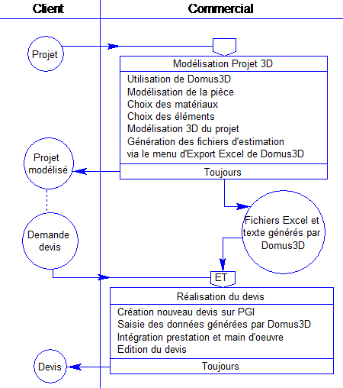
Source interne
ANNEXE 6 : Mémo de Franck CASTILLE sur les modifications à apporter au SI
Le processus de réalisation d’un devis sur le PGI Odoo oblige actuellement le commercial à saisir manuellement les données issues de Domus3D.
En effet, la procédure d’exportation de Domus3D permet de générer deux fichiers contenant les informations suivantes :
- un fichier texte contenant les informations du client et du projet ;
- un fichier Excel contenant l’estimation quantitative des matériels utilisés.
Ces fichiers permettent ensuite au commercial, connecté via son compte du PGI Odoo, de créer le devis en saisissant manuellement les données utiles issues de Domus3D. Le devis ainsi créé est attribué au commercial pour le suivi des dossiers des clients. Le devis est ensuite finalisé en intégrant les prestations et la main d’œuvre nécessaires.
Les données provenant de Domus3D et actuellement intégrées dans le devis sur le PGI Odoo sont schématisées ci-dessous :
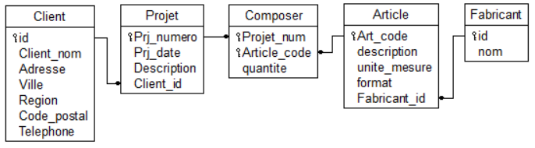
Avec le développement de l’univers de la cuisine et l’utilisation systématique du logiciel Domus3D, le processus de réalisation des devis doit être simplifié.
Domus3D propose une autre solution d’exportation en cliquant sur Envoyer au PGI. Cette fonctionnalité permet le chargement direct des données nécessaires à la réalisation automatique du devis dans le PGI Odoo. Cette fonctionnalité n’est pour le moment pas active. Pour l’implémenter, le logiciel Domus3D doit exécuter au moment de l’exportation une application spécifique.
Cette application, nommée EstimateGenius.exe, récupère automatiquement les données des fichiers de l’estimation du projet et est fournie par Domus3D (dans le langage de programmation CSharp).
Le développement de cette application doit être finalisé afin de permettre la phase d’envoi automatique des données vers le PGI Odoo de l’entreprise BCarrelage.
Le développement de cette application sera confié à une ESN (Entreprise de Services Numériques).
Pensez à faire évoluer le schéma relationnel des données pour attribuer le devis au commercial en charge du projet du client.
Source interne

ANNEXE 7 : Fichiers exportés de Domus3D pour le projet de la cliente Zoé ROSSI
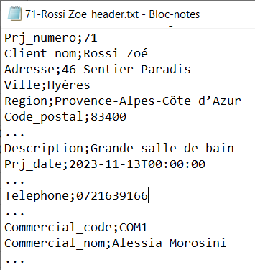
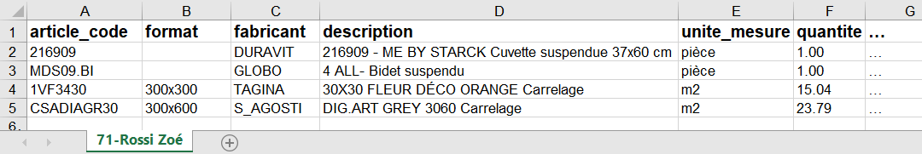
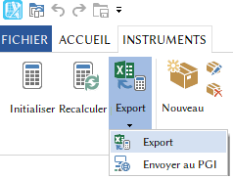

Source interne
ANNEXE 8 : Entretien avec Franck CASTILLE concernant l’organisation de l’exposition et sa communication
Franck CASTILLE : Nous allons faire le point sur l’ensemble des tâches à prévoir. Comme vous le savez cet événement est très important, il est un incontournable pour nous.
Comme chaque année, j’ai confié à un artiste la réalisation d’une œuvre qui mettra en avant nos plans de travail en céramique. Elle sera mise en situation dans le Tunnel. Nous allons faire découvrir cette œuvre lors d’une soirée d'inauguration le vendredi 11 octobre dans les locaux de Bcarrelage Hyères. Je souhaite que vous organisiez cet évènement qui va mettre en avant notre image de marque et l’étendue de notre savoir-faire.
Vous : Je suis conscient(e) des enjeux, cette nouvelle œuvre semble encore plus surprenante que la précédente et les plans de travail en céramique seront vraiment mis en avant. Comment l’inauguration s’organise-t-elle ?
Franck CASTILLE : Il faudrait que soient présents tous les salariés de Bcarrelage Hyères, les directeurs des 2 autres magasins, les clients particuliers les plus fidèles, les apporteurs d’affaires et plus principalement les architectes d’intérieur, nos partenaires habituels : expert-comptable, et banquiers, deux élus locaux, l’artiste qui a travaillé sur ce projet, le directeur de la villa Noailles et enfin le journaliste qui couvre la Design Parade à Var Matin. Les invités arriveront à partir de 18 heures, nous dévoilerons le tunnel à 19 heures, puis nous partagerons un buffet dinatoire.
Vous : Très bien. Pourriez-vous me transmettre la liste et les coordonnées des personnes extérieures à inviter par email, s’il vous plaît ?
Franck CASTILLE : Tout à fait, je vous la transmets cet après-midi. Pensez à concevoir et à lancer les invitations au moins deux mois avant notre évènement pour que les invités puissent nous confirmer ou infirmer leur venue dans les trois semaines après votre envoi.
Vous : Je fais comme d’habitude, je les envoie par email.
Franck CASTILLE : Oui, oui ! Après les 3 semaines, cela vous laissera quinze jours pour relancer ceux qui n’auront pas répondu.
Vous : Il faut donc que je crée un outil de suivi des participants à l’événement.
Franck CASTILLE : Oui, bien vu ! Vous pouvez aussi passer commande pour le buffet auprès de notre traiteur habituel pour cet évènement. Essayez de le faire deux semaines après l’envoi des invitations. Comptez pour l’instant entre 80 et 100 personnes et vous confirmerez le nombre exact de participants deux semaines avant l’événement.
Vous demanderez aux caristes de déplacer les carrelages dans le show-room pour agrandir l’espace, 2 jours avant l’échéance.
Le 11 au matin, le traiteur installera ses tables et tout son matériel.
Nous devrons annoncer la fermeture du showroom pour la journée du 11 octobre au moins une semaine avant l’événement. En revanche, l’espace clientèle restera ouvert.
Pensez aussi à la musique, c’est important. Le DJ de l’année dernière était très bien et j’espère qu’il sera disponible. Effectuez la réservation en même temps que celle du traiteur.
Vous : Je le réserve de 19 h 00 à 23 h 00.
Franck CASTILLE : Parfait. Le lendemain de l’événement, nous publierons un message via nos comptes Facebook et Instagram illustré par des photos de l’œuvre de l’artiste.
Vous : Et concernant le communiqué de presse avez-vous des précisions à apporter ?
Franck CASTILLE : Oui, il faudrait le transmettre pour une publication des magazines de novembre donc au moins 3 mois avant l’événement. J’ai sélectionné 3 magazines : Elle Décoration, Maison Marie-Claire et enfin Visite Déco. L’objectif est d’annoncer l’exposition qui met à l’honneur le plan de travail en céramique. Je vous rappelle que l’œuvre est réalisée par Théo Roselais, l’un des finalistes de la Design Parade. Je serai la personne ressource pour les contacts avec la presse.
Vous : Pendant combien de temps cette œuvre restera visible ?
Franck CASTILLE : Vraisemblablement jusqu’au mois de juin de l’année prochaine.
Vous : Merci pour ces informations… Je vais commencer les premières tâches dès maintenant.

Source interne

ANNEXE 9 : Calendrier 2024
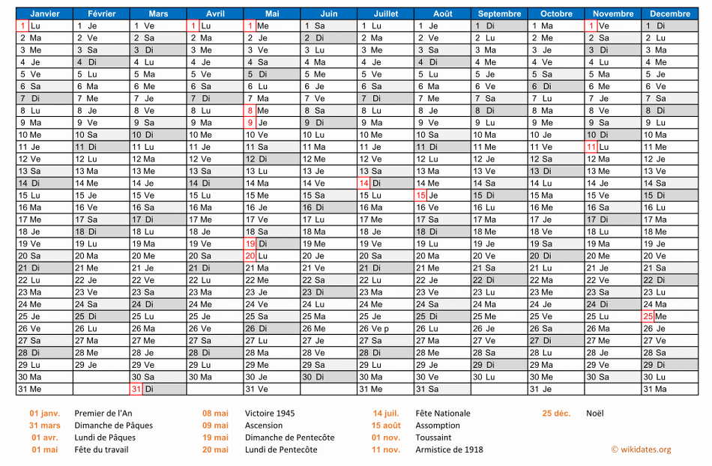
Source : www.wikidates.org

Villa Noailles : Centre d’art contemporain implanté sur Hyères dont l’objet est de promouvoir le design et l’architecture d’intérieur contemporaine.
La Design Parade est un festival international d’architecture d’intérieur.

